I Report

Mantengamos Nuestra Comunidad Informada

Fabian Rodríguez, Maikol Bonilla Sergio Diaz, Julián Méndez

Fedesoft - Desarrollo de Aplicaciones Hibridas

Contenido

Arquitectura 2

1. Componentes de infraestructura 2

2. Diagrama de la infraestructura 2

3. Explicación del diagrama 2

4. Ventajas y Desventajas. 3

5. Solución a las desventajas. 3

Diseño 5

1. Componentes de la aplicación 5

2. Interfaz Gráfica (Wireframe – Diseño previo) 5

3. Interfaz Gráfica (Aplicación actual) 5

# Arquitectura

## Componentes de infraestructura

El funcionamiento de la aplicación **IReport** gira en torno a la plataforma **Firebase** como base de datos de la aplicación, el resto de la infraestructura corresponde simplemente a la aplicación como tal ejecutada desde algún dispositivo móvil.

## Diagrama de la infraestructura

## 

## Explicación del diagrama

La aplicación se instala en cualquier dispositivo móvil (Android o IOS) e inmediatamente se tiene todo el contenido disponible.

Esta aplicación se comunica directamente con la base de datos y desde el momento inicial se puede agregar información nueva y consultar la información de los demás usuarios.

## Ventajas y Desventajas.

Este tipo de arquitectura posee varias ventajas:

* La infraestructura es descentralizada y no genera limitaciones a los usuarios o clientes finales (depende en su mayoría del usuario). El único componente susceptible a fallos seria la plataforma de Firebase.
* Costos reducidos al utilizar pocos componentes y así mismo requiere poco mantenimiento.
* Poca o nula intervención de usuarios administradores o moderadores (los mismos usuarios se encargan del funcionamiento)

También existen desventajas:

* El procesamiento de la información depende expresamente del dispositivo móvil (por seguridad y por buenas prácticas se puede preferir no usar esta arquitectura)
* Dejar completamente el uso y mantenimiento al usuario final puede derivar en degradación de la información.

## Solución a las desventajas.

Una posible mejora de la arquitectura es poseer un Web Service en el medio de los componentes utilizados anteriormente (Base de datos y Usuario Final), de esta forma se libera procesamiento por parte de la aplicación y se agrega cierto control sobre la información utilizada por los usuarios.

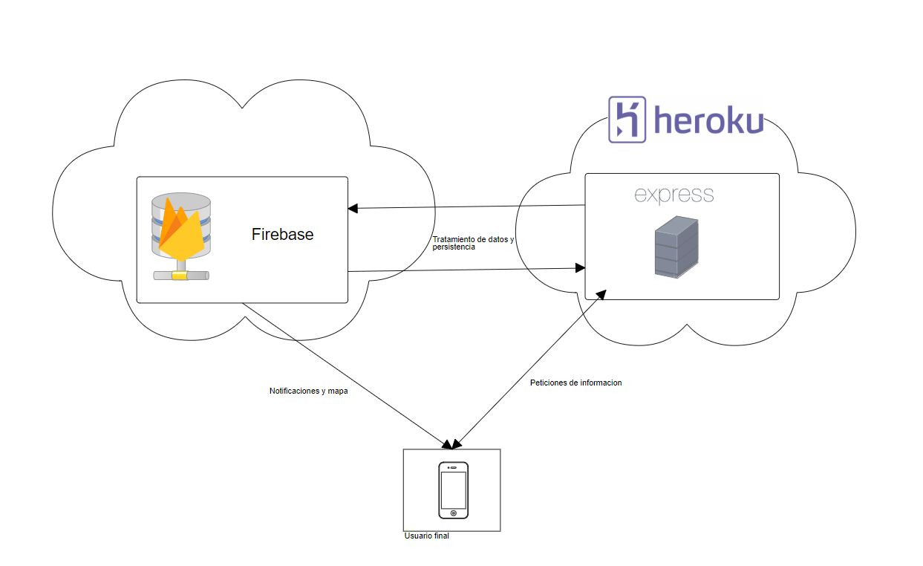

# Diseño

## Componentes de la aplicación

Internamente, los componentes de la aplicación están muy orientados a las vistas que esta posee.

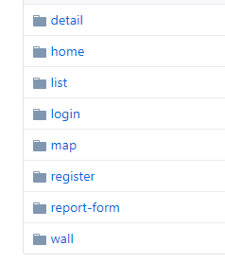

La vista inicial (Login) requiere la autenticación de los usuarios, el resto de estas son accesibles desde cualquier punto de la aplicación (son independientes).

## Interfaz Gráfica (Wireframe – Diseño previo)

## El diseño inicial de la aplicación (vistas) junto con la navegabilidad se pueden ver en el documento “5. WireFrame y Navegabilidad”

## Interfaz Gráfica (Aplicación actual)

Las vistas utilizadas actualmente se muestran a continuación:

